

Klikněte a zadejte název seminární práce.

Seminární práce pro předmět:

Klikněte a zadejte text.

Jméno a příjmení: Klikněte a zadejte jméno a příjmení.

Studijní obor/program: Klikněte a zadejte název oboru/programu.

Forma studia: Zvolte položku.

Karviná Klikněte a zadejte rok.

Obsah:
Úvod 1
1 Poznámky k práci 2
2 Ukázak vložených objektů 3
Závěr 4
Použitá literatura 5
Seznam tabulek 5
Seznam obrázků 5

Úvod
Cíl práce, volba tématu či problému k řešení, nastínění postupu práce, volba nástrojů pro řešení problému atp.

Poznámky k práci
Dbejte, aby styl práce byl konzistentní, jednotný, používejte jeden styl číslovaných i nečíslovaných odrážek. Při psaní využívejte předefinované styly:
- Základní text – pro základní styl odstavců textu.
- Bez mezer – úsporný styl pro tabulky.
- Nadpis 1
- Nadpis 2 - zbytečně neatomizujte text.
- Nadpis 3 – zbytečně neatomizujte text; používejte zcela výjimečně u stránkově delších prací.
- Podnadpis – využijte pro lepší přehlednost a strukturu textu – nadpis nebude součástí automaticky generovaného obsahu.
- Citát – pro přímé citace v textu.
- Zdroj – styl pro uvádění zdroje pod vkládanými objekty.
- Literatura – styl pro citační prameny: formát sezanamu.
  - Obsah
Obsah je generován automaticky. Aktualizace obsahu: klikněte pravým tlačítkem myši a volte: „Aktualizovat pole“.
  - Vkládané objekty
Tabulky a grafy je potřeba opatřit titulkem nad objektem a pod objektem označením zdroje. Pokud jste vytvořili graf či tabulku při zpracovávání práce (jste autorem), uveďte do zdroje: „Zdroj: vlastní.“
  - Literatura
Způsob citování a vytváření publikačních pramenů popisuje Pokyn děkana č. 3/2024 Úpravy, zveřejňování a ukládání závěrečných prací.

Ukázak vložených objektů

Tabulka č. 1: Přidružení dle svých důvodů, zaměření a cílů
Země | Podpis Evropské dohody | Vstup dohody v platnost
Bulharsko | březen 1993 | únor 1995
Česko | říjen 1993 | únor 1995
Estonsko | červen 1995 | únor 1998
Litva | červen 1995 | únor 1998
Polsko | prosinec 1991 | únor 1994
Zdroj: Fiala a Pitrová (2003, s. 153)

Obrázek č. 1: Vývoj úrokových sazeb hypotečních úvěrů (2019-2024)
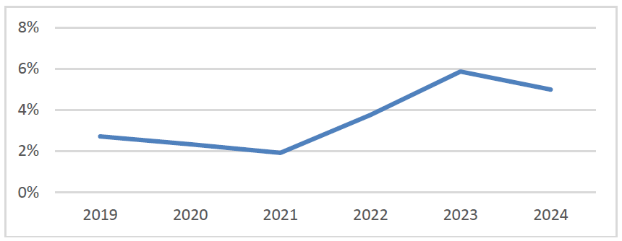
Zdroj: Hyponamiru (26. 8. 2024). Vývoj úrokových sazeb hypoték 2020 – 2024. Získáno 28. 8. 2024, z: https://www.hyponamiru.cz/aktualni-i-historicky-vyvoj-urokovych-sazeb-hypotek/#vyvoj-urokovych-sazebhypotek-v-roce-2024; vlastní úprava

Závěr
Krátké shrnutí v souvislosti s úvodem: zhodnocení dosažení cílů, možnosti dalšího rozvoje, odchylky od v úvodu původně vytyčených postupů atp.

Použitá literatura
- Machková, H. (2021). Mezinárodní marketing (5. vyd.). Grada Publishing.
- Jacobsen, J. P., & Skilman, G. L. (2004). Labour markets and employment relationships: A comprehensive approach. Blackwell Pub.
- Franc, A. (2024). Efficiency of the Czech Labour Market: Do Institutions Matter? In D. Stavárek & M. Tvrdoň (Eds.). Modelling Economic Growth in Contemporary Czechia (pp. 183-198). Emerald Publishing.
- Soukup, P. (2009). Recese na realitním trhu v ČR. In: Sborník příspěvků II. Mezinárodní vědecké konference doktorandů a mladých vědeckých pracovníků (s. 364-372). Slezská univerzita v Opavě.
- Režňáková, M., Karas, M., Srbová, P., Pěta, J., & Michalíková, E. (2024). Performance of Family Businesses in the Specific Conditions of CEE Countries: The Case of the Czech Republic. Journal of Economics, 72(3-4), 169-186. https://doi.org/10.31577/ekoncas.2024.03-04.03
- Vítková, K. (2022, 17. června). Potraviny zdražují i kvůli suchu v Indii a Číně. Úředníci na Srí Lance si pěstují vlastní plodiny. Hospodářské noviny, 118, 13
- Zákon č. 121/2000 Sb. o právu autorském, o právech souvisejících s právem autorským a o změně některých zákonů (autorský zákon) (ve znění pozdějších předpisů), Sbírka zákonů ČR Částka 36 (2000). https://www.aspi.cz/products/lawText/1/49278/1/2

Pozn.: on-line citační generátor naleznete na URL: https://zbib.org/

Seznam tabulek
Pokud nejsou, vymažte včetně nadpisu. Seznam generujte pomocí nástrojů MS-Wordu (karta „Reference“ funkce „Vložit seznam obrázků“).

Tabulka č. 1: Přidružení dle svých důvodů, zaměření a cílů 3

Seznam obrázků
Pokud nejsou, vymažte včetně nadpisu. Seznam generujte pomocí nástrojů MS-Wordu (karta „Reference“ funkce „Vložit seznam obrázků“).

Obrázek č. 1: Vývoj úrokových sazeb hypotečních úvěrů (2019-2024) 3

